1. 주제
제목과 본문 유사도 분석을 활용한 뉴스 제목 클릭베이트 분류기

분반, 팀, 학번, 이름
1반, 1팀, 20261713, 윤태희

2. 요약  본 프로젝트는 뉴스 제목의 감정 표현, 문장 구조, 제목과 본문 간 유사도 등을 분석하고 인공지능 모델 API의 분석 결과를 함께 활용해 뉴스 제목 클릭베이트 분류기를 개발하고자 한다. 사용자가 뉴스 제목이나 본문을 입력하면 분류기 자체 분석 기능이 자극적인 표현, 호기심을 유발하는 문장 구조, 본문과의 내용 연관성을 확인하며 인공지능 모델 API를 통해 문맥을 고려한 분석 결과를 함께 제공한다. 분석 결과는 클릭베이트 가능성과 함께 판단에 사용된 표현, 관련 내용 등 판단 근거를 제시해 사용자가 뉴스 제목의 클릭베이트 가능성을 검토하도록 돕는다. | 3. 대표 그림 (1개 이상, 10점)  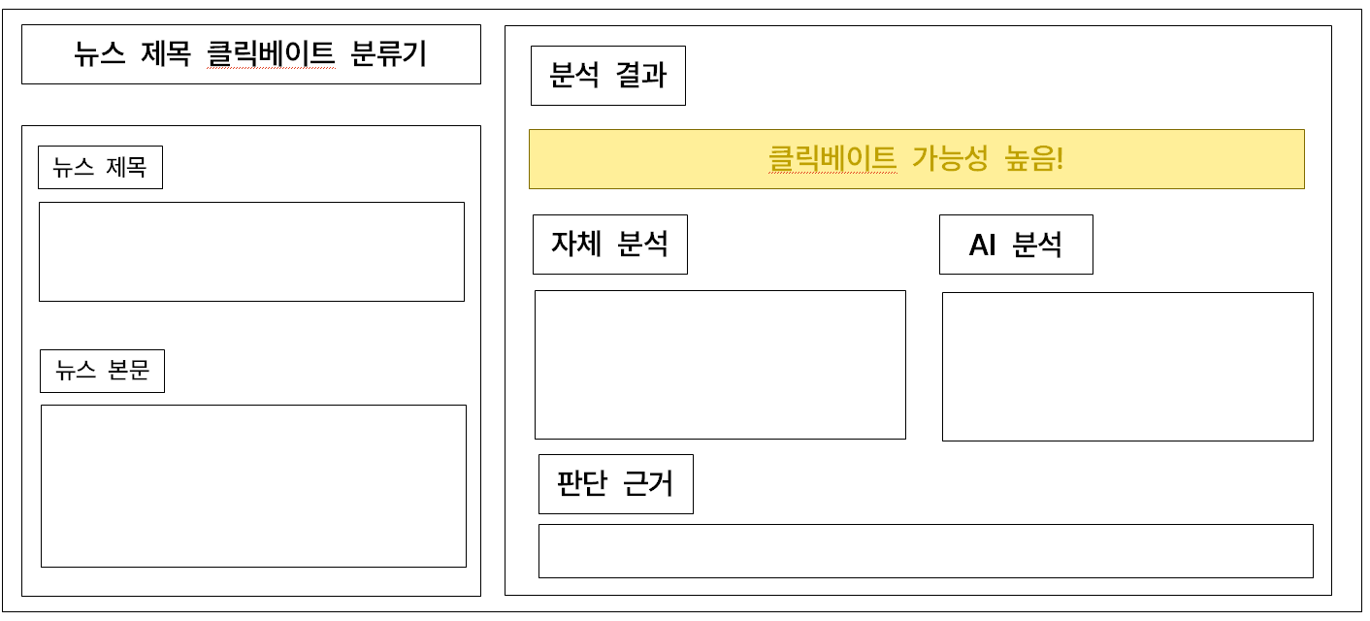  그림 1. 뉴스 제목 분류기 UI

4. 서론
온라인 뉴스에서는 제목이 독자의 기사 선택에 영향을 준다. 클릭을 유도하기 위해 정보를 일부 생략하거나 자극적인 표현을 사용해 내용에 대한 과도한 기대나 관심을 일으킨다. 이러한 클릭베이트를 자동으로 탐지하기 위한 연구도 여러 진행되어 왔다.[1] 예를 들어 “세계 최대규모 해리포터 스튜디오, 서울서 3시간 거리에 들어선다” 라는 제목은 대표적인 클릭베이트성 제목이다. 해리포터 스튜디오는 일본 도쿄에 들어서지만 제목에 국가와 도시를 명시하지 않고 서울서 3시간 거리라고 표현한다. 독자들은 이 제목을 보고 국내에 해리포터 스튜디오가 들어온다고 오해할 수 있으며 이를 확인하기 위해 기사를 클릭하게 된다. 이러한 사례는 클릭베이트 가능성을 검토할 때 자극적인 단어뿐만 아니라 제목에서의 핵심 정보의 생략과 이로 인해 생기는 느낌 등을 살펴봐야 된다. 따라서 클릭베이트 분류기는 본문이 제목의 내용을 충분히 뒷받침하는지도 함께 확인해야 된다.
본 프로젝트에서 해결하려는 문제는 사용자가 뉴스 제목의 클릭베이트 여부를 검토할 때 판단 근거를 확인하기 어렵다는 점이다. 특정 단어(”충격”, “대박” 등)에만 의존하는 방식은 내용의 문맥을 충분히 반영하지 못하며, 제목과 본문의 단어가 비슷하더라도 실제 주장과 다를 수 있다. 인공지능 모델의 분석 역시 오류나 일관성 부족이 발생할 수 있으므로 그 결과를 정답으로 취급하기는 어렵다. 따라서 단순히 분석 결과를 제시하는데 그치지 않고 어떤 특징이 판단에 영향을 주었으며 어느 부분에서 판단이 불확실한지 설명하는 기능이 필요하며 자체 분석 기능과 AI 모델의 분석을 적절히 섞어 제시해야 한다. 분석 대상은 제목의 표현과 본문과의 관계, 유사도이며 기사 내용의 사실 여부를 검증하는 기능은 개발 범위에 포함되지 않는다. 감정 표현, 문장 구조, 제목과 본문 간 유사도를 각각 분석하여 판단 근거를 구분해 제공한다. 여기에 인공지능 모델 API를 추가해 조금 더 정확한 구분을 할 예정이다.

5. 본론
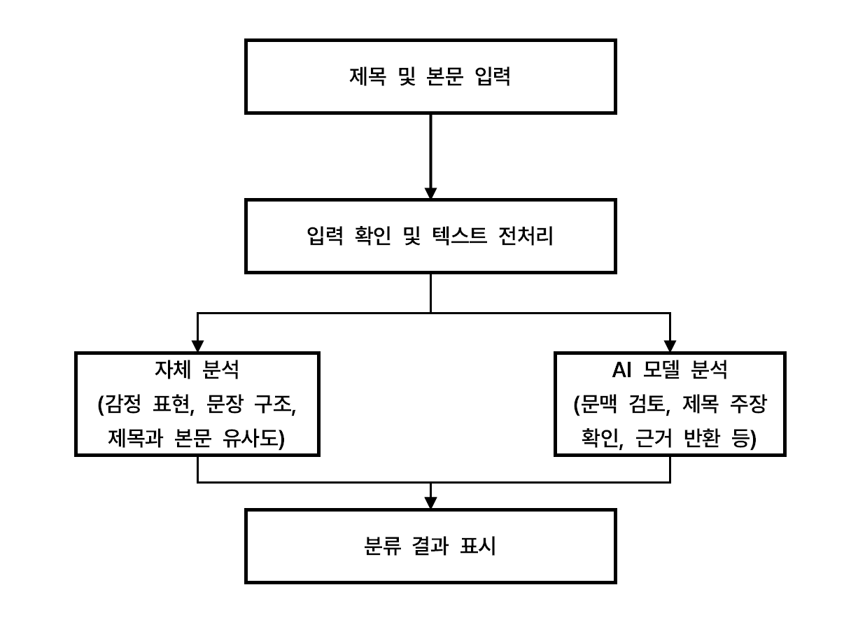
그림2. 뉴스 제목 클릭베이트 분류기 시스템 개요

감정 표현 분석에는 자극적이고 과정된 표현 사전을 구성하고 해당 표현의 등장 여부와 그 위치를 표시하며 문장 구조 분석에는 의문형, 반복된 문장부호, 지시어, 핵심 정보 생략 등 사전에 정의된 패턴을 탐지한다. 또한, 제목과 본문 유사도를 분석하는 모델에는 TF-IDF와 코사인 유사도를 활용해 제목과 본문의 어휘적 연관성을 계산한다. 마지막으로, 인공지능 모델 API에 제목과 본문을 전달하고 클릭베이트 가능성, 근거 문구, 판단 이유 등 최종적으로 클릭베이트성 제목인지를 검사한다.
Python을 중심으로 개발하고 초기 버전은 사용자가 직접 제목과 본문을 직접 입력하는 방식으로 UI나 기능을 구현한다. 자동으로 뉴스를 스크랩하는 것보다는 핵심 분석 기능과 결과 설명 기능을 우선적으로 구현하고자 한다. 자체 분석에서는 감정 표현과 문장 구조에 관한 규칙을 작성하고 제목과 본문을 벡터화하여 문장 단위로 비교하여 유사도와 관련 문장을 제시한다. 유사도는 내용 연관성을 나타내는 중요한 지표로 사용하지만 점수가 단순히 낮다는 이유만으로 클릭베이트라고 판단하지 않는다. 인공지능 모델 API에서는 입력된 기사 안에서 문맥과 관련 근거를 찾도록 요청한다. 결과 화면에는 ‘가능성 낮음’, ‘가능성 높음’, ‘보류’와 같은 분류를 제시하며 각 분석의 근거를 설명한다.

6. 결론
본 프로젝트는 뉴스 제목의 감정 표현, 문장 구조, 제목과 본문 간 유사도를 분석하고 인공지능 모델 API의 결과와 함께 제공하는 뉴스 제목 클릭베이트 분류기를 제안한다. 판단 근거와 불확실성을 제시해 사용자가 클릭베이트 가능성을 직접 검토할 수 있게 하는 것이 핵심이다. 향후에는 분석 규칙과 분류 기준을 구체화하고 자체 분석 및 API 연동 기능을 구현한다. 이후 여러 평가 자료를 활용해 오분류 사례와 분석 결과의 불일치를 확인하고 이를 해결하기 위한 기준을 계획할 생각이다.
* 7번 출처 제외 총 3장(개별제안서), 팀별보고서는 4장 요약. 마감 기한 내에 제출할 것 (10점)
7. 출처
[1] Potthast, M., Köpsel, S., Stein, B., & Hagen, M. (2016). Clickbait Detection.

